**С 1-5 июня в детском саду прошла неделя под девизом «Разноцветный мир детства».**



**Ребята подготовили свои работы на конкурс рисунков «Счастливое детство».**

**Поздравляем победителей!!!**

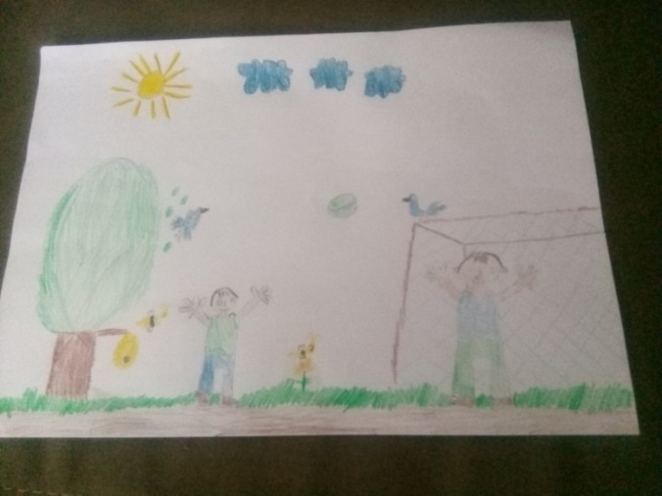

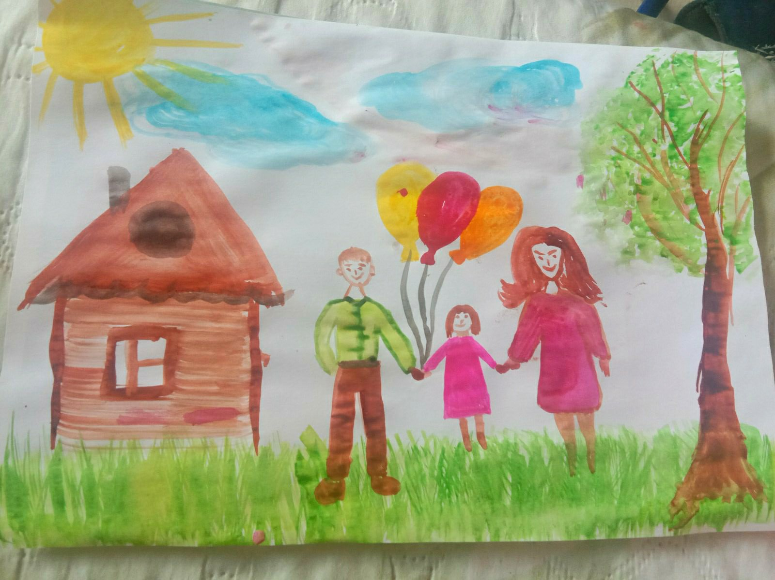

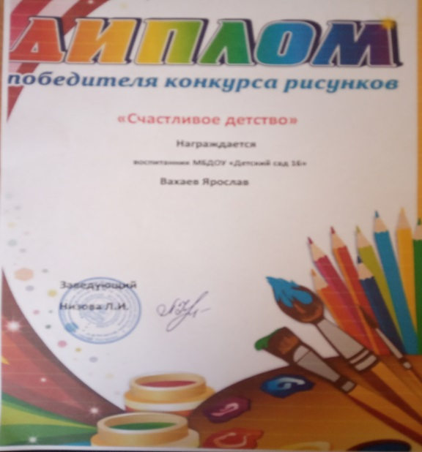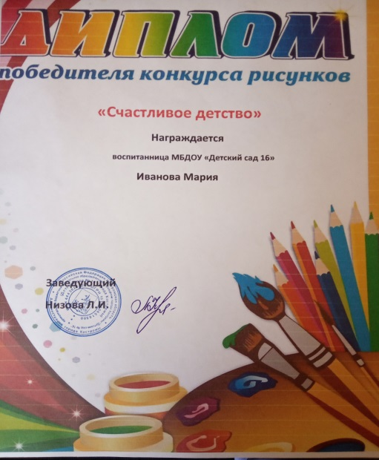

**2 июня – день рисунка на асфальте.**

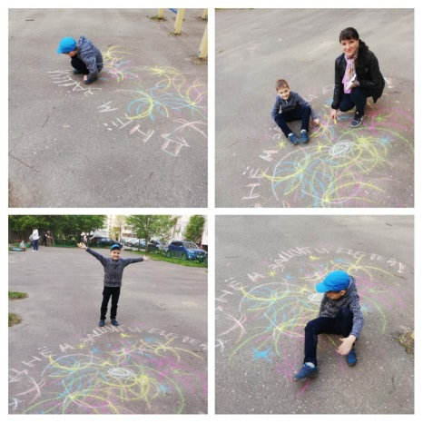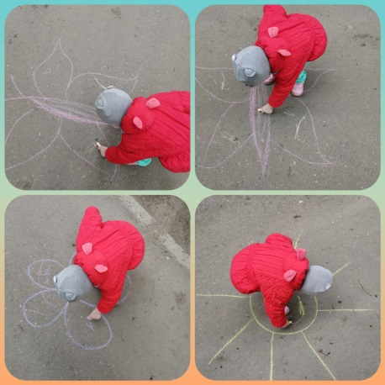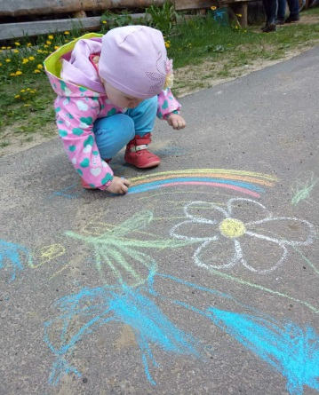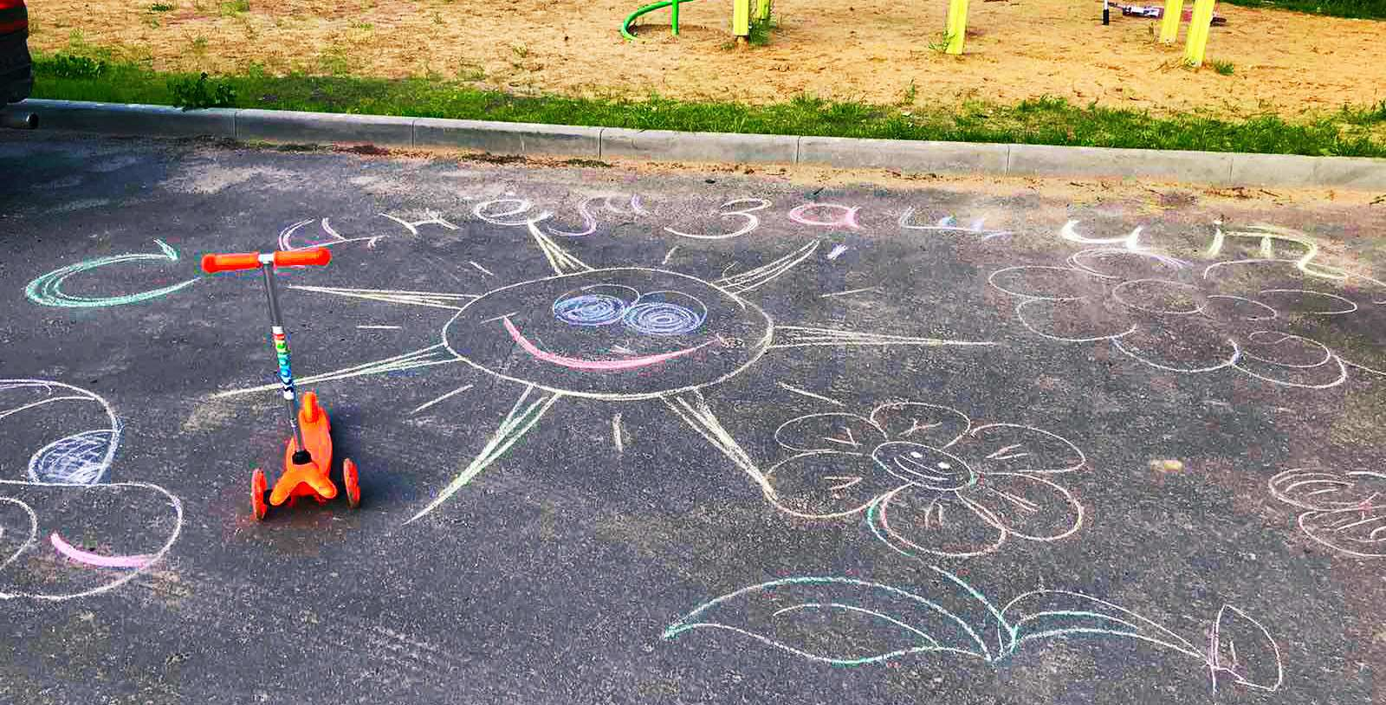

**Рисовали мелом на асфальте сером,**

**Белым, синим, красным – стал асфальт прекрасным!!!**



**3 июня – День любимой игрушки.**

|  |  |
| --- | --- |
| ***Фотовыставка «Моя любимая игрушка»*** | |
| **C:\Users\Лариса\AppData\Local\Microsoft\Windows\INetCache\Content.Word\IMG-5113d39cd659b216f614a4b40f9a7993-V.JPG**  ***Синицин Владислав*** | ***C:\Users\Лариса\Desktop\IMG-0c4b823b142e02441833e7e8edb99326-V.jpg***  ***Большаков Макар*** |
| ***C:\Users\Лариса\Desktop\IMG-54fa7c46aa7cef2224833fdafcd324ca-V.jpg***  ***Симакова Милана*** | ***C:\Users\Лариса\Desktop\IMG-a10a8cbff645a0ff32a2e28a90715c10-V.jpg***  ***Иванова Мария*** |
| ***C:\Users\Лариса\Desktop\IMG-32e84a7c9d0e8c45da952009fcca24e5-V.jpg***  ***Спиридонова Софья***  ***C:\Users\Лариса\Desktop\IMG-7c5a083296622f936e793362705ba45a-V.jpg***  ***Луняшина Милана*** | ***C:\Users\Лариса\Desktop\IMG-404860e7dd45e60bfebc4265754fcef0-V.jpg***  ***Груздева Валерия***  ***Ожожко Анастасия*** |

***4 июня «День сказки»***

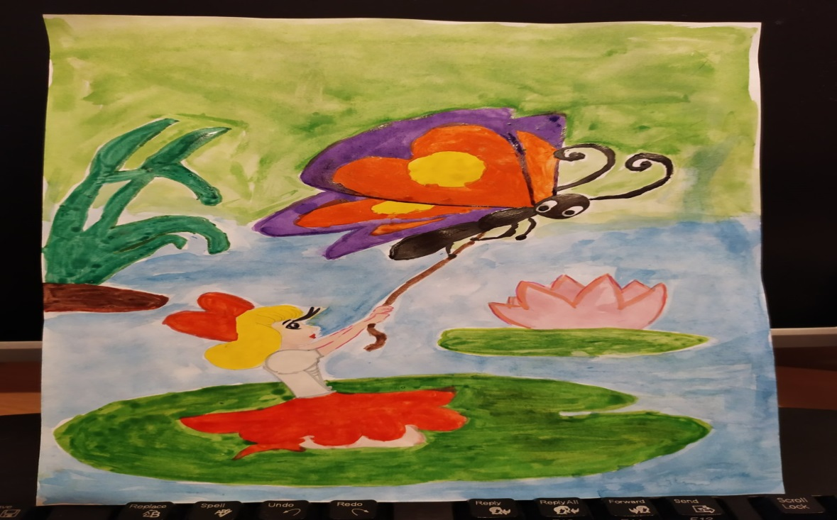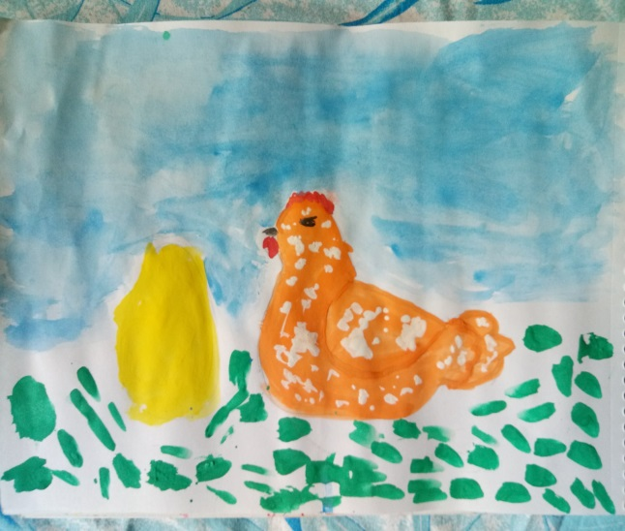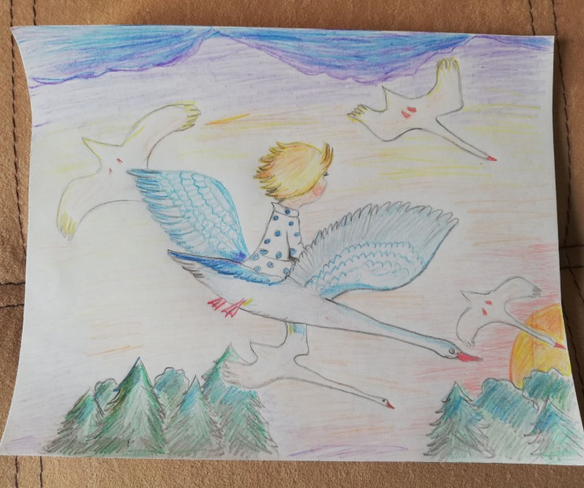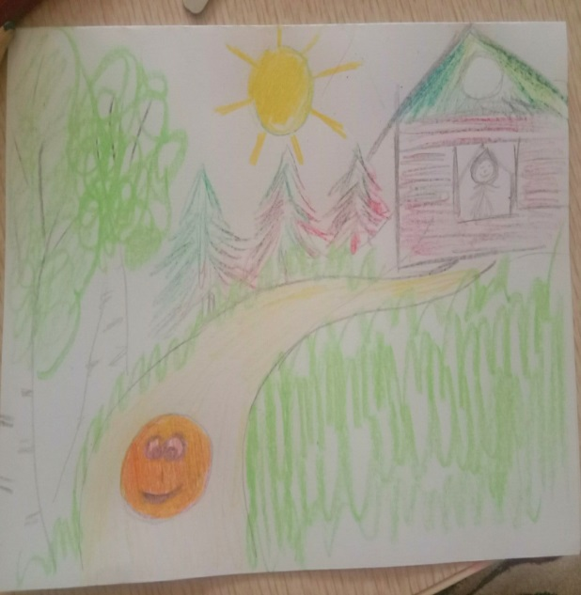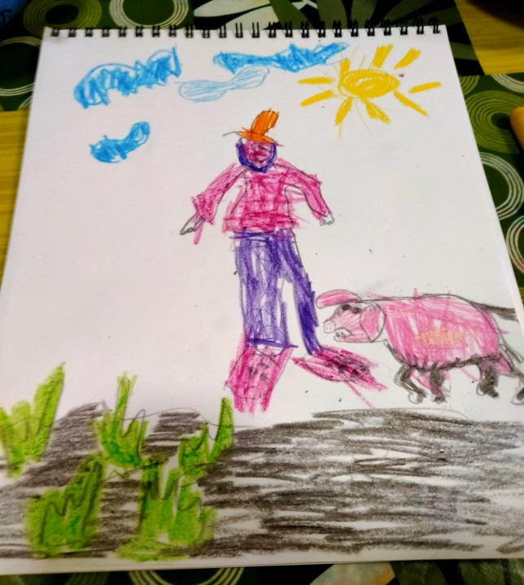

***5 июня День окружающей среды.*** 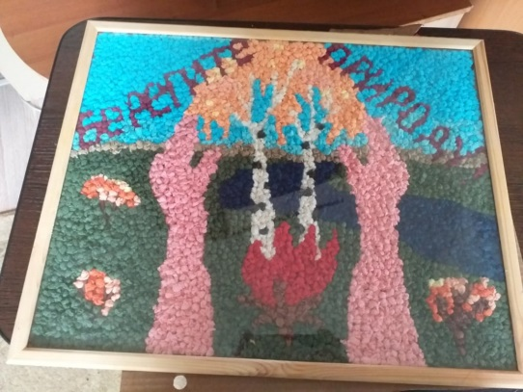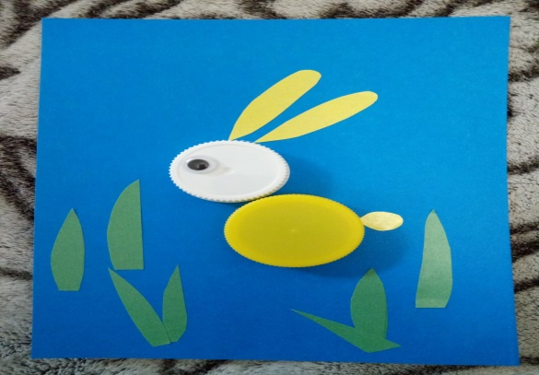

***Воспитанники детского сада участвуют в конкурсе рисунков «Экология глазами детей»***

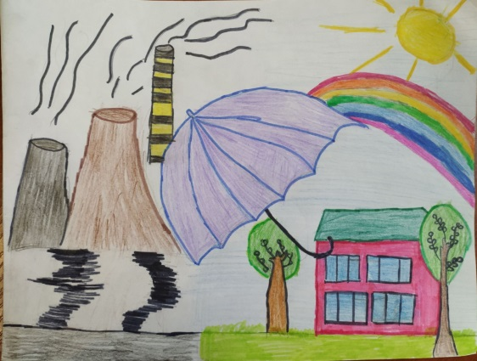***Бубнов Степан***

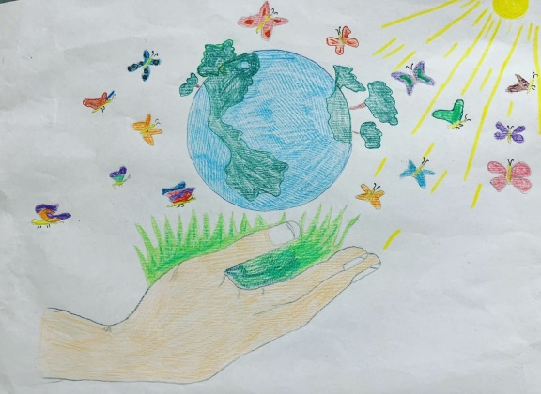***Смирнова Варя***

***Сахаров Антон***

